**Памятны знак першаму старшыні праўлення калгаса імя БВА**

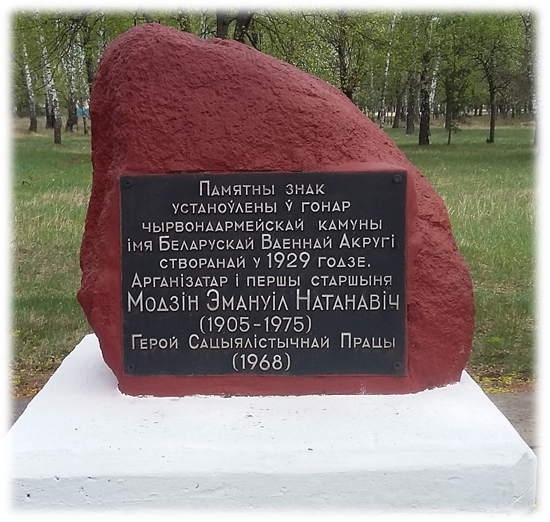**Модзіну Эмануілу Натанавічу**

Мемарыяльны знак быў устаноўлены ў 2005 г. да 100-годдзя з дня нараджэння Героя Сацыялістычнай Працы, першага старшыні праўлення калгаса імя БВА Эмануіла Натанавіча Модзіна. Чалавека-легенду Эмануіла Модзіна мы, камунары, па праву лічым заснавальнікам нашай вёскі. Эмануіл Натанавіч Модзін служыў у 7-й Самарскай дывізіі. Аднойчы, калі на занятках зайшла размова пра калектывізацыю, ён прапанаваў салдатам, якім быў срок дэмабілізавацца, ехаць у вёску і арганізаваць сваю сельскагаспадарчую камуну. З 1929 па 1934 гг. узначальваў калгас імя БВА.